# I. Pronunciation (trang 16)

**SBT Tiếng Anh lớp 12 trang 16 Unit 2 I. Pronunciation - Global success**  
**1 (trang 16 SBT Tiếng Anh 12 Global Success):** Circle the letter A, B, C, or D to indicate the word whose underlined part differs from the other three in pronunciation in each of the following questions. (Khoanh tròn chữ cái A, B, C hoặc D để chỉ từ có phần gạch chân khác với ba từ còn lại về cách phát âm trong mỗi câu hỏi sau.)  
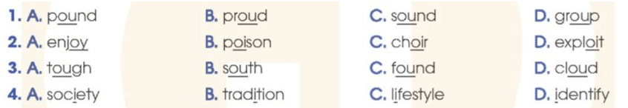  
**Đáp án:**  
  
  
  
  
1. D  
  
  
2. C  
  
  
3. A  
  
  
4. B  
  
  
  
  
**Giải thích:**  
1. Đáp án D phát âm là /u:/. Các đáp án còn lại phát âm là /aʊ/  
2. Đáp án C phát âm là /aɪ/. Các đáp án còn lại phát âm là /ɔɪ/  
3. Đáp án A phát âm là /ʌ/. Các đáp án còn lại phát âm là /aʊ/  
4. Đáp án B phát âm là /ɪ/. Các đáp án còn lại phát âm là /aɪ/  
  
**2 (trang 16 SBT Tiếng Anh 12 Global Success):** Circle the letter A, B, C, or D to indicate the word which differs from the other three in the position of the main stress in each of the following questions. (Khoanh tròn chữ cái A, B, C hoặc D để chỉ từ khác với ba từ còn lại ở vị trí trọng âm chính trong mỗi câu hỏi sau.)  
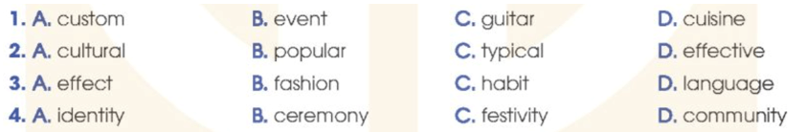  
**Đáp án:**  
  
  
  
  
1. A  
  
  
2. D  
  
  
3. A  
  
  
4. B  
  
  
  
  
**Giải thích:**  
1. Đáp án A trọng âm số 1. Các đáp án còn lại trọng âm số 2  
2. Đáp án D trọng âm số 2. Các đáp án còn lại trọng âm số 1  
3. Đáp án A trọng âm số 2. Các đáp án còn lại trọng âm số 1  
4. Đáp án B trọng âm số 1. Các đáp án còn lại trọng âm số 2  
**Xem thêm lời giải bài tập Tiếng Anh lớp 12 sách Global success hay khác:**  
II. Vocabulary (trang 16, 17, 18)  
III. Grammar (trang 18, 19)  
IV. Reading (trang 20, 21)  
V. Speaking (trang 22, 23)  
VI. Writing (trang 24, 25, 26)